Homilie – Vijfentwintigste zondag door het jaar – jaar A 21.09.2014

Jesaja 55, 6-9 / Matteüs 20, 1-16a

Die parabel van Jezus roept toch nogal wat vragen op. Je geeft iemand die één uurtje heeft gewerkt, toch niet evenveel loon als iemand die zich een hele dag heeft uitgesloofd! Dat is toch de wereld op z’n kop!
Inderdaad, dat is de wereld op z’n kop. En dat is nu juist de bedoeling van Jezus. Het komt er op neer dat in het koninkrijk Gods heel andere maatstaven gelden dan in onze wereld. Gods gedachten gaan onze gedachten mijlen ver te boven. Wat Jezus preekt en ook in praktijk brengt, is dan ook echt van een andere wereld. En als wij met zijn levenswijze en ideeën sympathiseren – en dat doen we toch, veronderstel ik, daarom zitten we hier – dan zullen ook wij een beetje van die andere wereld moeten durven zijn.

In onze wereld geldt dat wie niet werkt, ook niet zal eten. In de wereld van God krijgt iedereen wat hij nodig heeft. In onze wereld geldt: Jij een geweer, dan zorg ik dat ik er twee krijg. In Gods wereld worden zwaarden omgesmeed tot ploegijzers. In onze wereld geldt: oog om oog, tand om tand. In de wereld van God geeft de één zijn leven voor de ander.

Als Gods bedoelingen met onze wereld waar worden, dan staat inderdaad de wereld op z’n kop. We zien het in Jezus zelf. Hij overtreedt de wetten van het burgerlijk fatsoen en van de joodse godsdienst, want Hij gaat om met tollenaars en zondaars, Hij eet met hen. Hij geneest een zieke op sabbat en Hij slaat niet terug wanneer Hij geslagen wordt.

Wat zou er toch door Jezus’ hoofd gegaan zijn bij al die tegendraadse acties van Hem? Wat inspireerde Hem tot zulke vreemde verhalen als dit evangelie dat wij vandaag hoorden? Misschien is het wel die profetentekst geweest uit het boek Jesaja dat we als eerste lezing beluisterden. Jezus kende die tekst ongetwijfeld van zijn moeder en Hij had die woorden zeker horen voorlezen in de synagoge of ze zelf voorgelezen. Ik breng ze even in herinnering: ‘Zoals de hemel hoog boven de aarde is, zo hoog gaan mijn wegen uw wegen te boven, en mijn gedachten uw gedachten’. Hij had die woorden misschien zelfs op een plankje uit de schrijnwerkerij van zijn vader gebrand en boven zijn bed hangen. Ik fantaseer gewoon, maar het was in ieder geval een tekst die Jezus nauw aan het hart lag en die Hem inspireerde tot woorden en daden die zo anders waren dan wat de mensen gewoon waren.

Het hoeft ons dan ook niet te verwonderen dat in deze parabel over het koninkrijk der hemelen bijna alles anders is dan normaal. Het begint al met het gedrag van die landeigenaar: hij stuurt niet zijn personeelschef erop uit om arbeiders te ronselen, neen, hij gaat zelf naar de arbeidsmarkt om arbeiders te zoeken. En dat doet hij op alle uren van de dag, zelfs tot vlak voor het eind van de werkdag. En die wijngaard is ook al geen gewone wijngaard: de druiven schijnen onder de handen van de werkers te groeien, want er is steeds meer mankracht nodig om de oogst binnen te halen. En ook die werkzoekenden op de markt gedragen zich vreemd: normaal houden degenen die na een uur nog geen betaalde karwei gevonden hebben het voor bekeken en gaan ze naar huis om betere tijden af te wachten. Maar deze mannen blijven tot het eind van de dag beschikbaar, ze blijven hopen tot de zon ondergaat.
En dan dat salaris, dat is helemaal een vreemde zaak: ze krijgen allemaal hetzelfde mee naar huis: één denarie, wat een goed loon is, want het komt overeen met meer dan 100 euro. Die landeigenaar telt niet de werkuren, maar gaat uit van wat iemand nodig heeft om een dag te kunnen eten met zijn gezin, ongeacht de geleverde prestatie. Een uiterst vreemde manier van economisch handelen. Echt de wereld op z’n kop!

‘Uw gedachten zijn nu eenmaal niet mijn gedachten, mijn wegen niet uw wegen – is de godsspraak van de Heer – ,maar zoals de hemel hoog boven de aarde is, zo hoog gaan mijn wegen uw wegen te boven, en mijn gedachten uw gedachten.’ Mooie woorden uit Jesaja om op een plankje te griffen of in een mooie sierletter van je computer af te printen en ergens in huis te hangen. Je vindt de tekst bij Jesaja in hoofdstuk 55. Want we kunnen ons nooit genoeg inprenten dat God anders denkt en handelt dan wij. Hij is niet alleen uiterst rechtvaardig – Hij betaalt immers de werkers van het eerste uur het salaris dat Hij met hen heeft afgesproken – maar Hij is ook goed, en daarom geeft Hij aan de laatsten evenveel als aan de eersten.

Ik weet niet of het jullie opgevallen is, maar het er staat nergens in de tekst iets in de zin van: zo moeten jullie ook doen. Hier gaat het erom hoe God met ons omgaat. Jezus begon zijn parabel met te zeggen: ‘met het koninkrijk der hemelen is het als met een landeigenaar…’. Het gaat hier dus over Gods wereld. Maar niets belet ons om ons daarbij aan te sluiten en er hier en nu al werk van te maken.

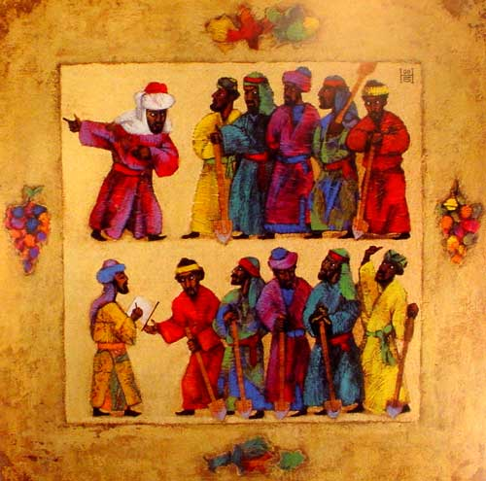
‘De werkers in de wijngaard’, Nelly Bube (Kazachstan)
De kunstenares verdeelt het doek in twee delen: bovenaan stelt ze het begin van de parabel voor, onderaan het einde. De arbeiders staan klaar om te werken. Ze worden door de man van de wijngaard uitgenodigd om in zijn wijngaard te werken. De een na de ander wordt aangeworven, maar telkens op een ander moment. Op het einde van de dag wordt hun loon uitbetaald. De rood geklede man met een geel lint om zijn hoofd wordt het eerst uitbetaald. Hij werd het laatst aangeworven. Nu al protesteert de man in het geel. Wat zou hij zeggen?

Jan Verheyen – Lier.
25ste zondag door het jaar A – 21.9.2014

